BÀI GHI SỬ - ĐỊA 6 – Tuần 15
Phần Địa
Chủ đề: KHÍ HẬU VÀ BIẾN ĐỔI KHÍ HẬU
Bài 13. THỜI TIẾT VÀ KHÍ HẬU. CÁC ĐỚI KHÍ HẬU TRÊN TRÁI ĐẤT (tt)
III. Độ ẩm không khí, mây và mưa
*Độ ẩm không khí:
- Độ ẩm không khí là lượng hơi nước chứa trong không khí.
- Dụng cụ đo: ẩm kế
- Nhiệt độ càng cao thì lượng hơi nước chứa trong không khí càng nhiều.
*Quá trình hình thành mây và mưa: (HS tự học)
IV. Thời tiết và khí hậu
- Thời tiết là: các hiện tượng khí tượng như mưa, nắng, gió, nhiệt độ,... xảy ra trong một thời gian ngắn ở một địa phương.
- Khí hậu: là sự lặp đi lặp lại tình hình thời tiết của địa phương đó theo một quy luật nhất định.
V. Các đới khí hậu trên Trái Đất: (HS tự học)
****************
Chủ đề: KHÍ HẬU VÀ BIẾN ĐỔI KHÍ HẬU
Bài 14. BIẾN ĐỔI KHÍ HẬU VÀ ỨNG PHÓ VỚI BIẾN ĐỔI KHÍ HẬU
I. Biến đổi khí hậu
- Biến đổi khí hậu là sự thay đổi trạng thái của khí hậu so với trung bình nhiều năm.
- Một số biểu hiện của biến đổi khí hậu:
+ Nhiệt độ không khí tăng, khí hậu Trái Đất nóng lên
+ Biến động trong chế độ mưa, lượng mưa
+ Gia tăng tốc độ tan băng
+ Gia tăng các hiện tượng thời tiết cực đoan: bão, lũ lụt, hạn hán,…
+ Mực nước biển dâng cao,…
II. Phòng tránh thiên tai và ứng phó với biến đổi khí hậu
- Một số biện pháp phòng tránh thiên tai
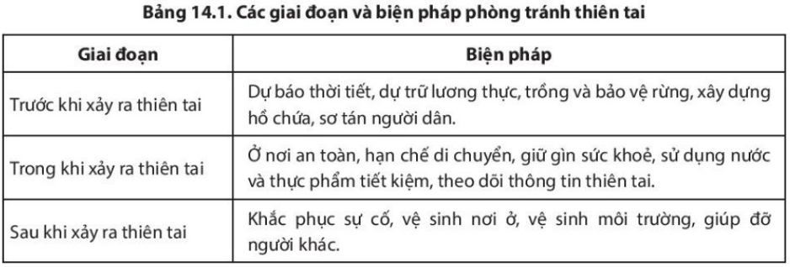
- Một số biện pháp ứng phó với biến đổi khí hậu:
+ Trồng rừng, sử dụng phương tiện công cộng
+ Dùng năng lượng sạch, tiết kiệm năng lượng
+ Sản xuất nông nghiệp hữu cơ

***********************
Phần Lịch sử
CHỦ ĐỀ: XÃ HỘI CỔ ĐẠI
BÀI 11: LA MÃ CỔ ĐẠI
1. ĐIỀU KIỆN TỰ NHIÊN
- Nơi phát sinh ban đầu của La Mã cổ đại là bán đảo I-ta-ly (Italy).
- Vùng đồng bằng màu mỡ ở thung lũng sông Pô (Po) và sông Ti-brơ thuận lợi cho việc trổng trọt.
- Miền Nam và đảo Xi-xin (Sicily) có những đồng cỏ thuận tiện cho việc chăn nuôi.
- Trong lòng đất chứa nhiều đồng, chì, sắt,... nên các ngành thủ công nghiệp cũng rất phát triển.
- Đặc biệt, bán đảo I-ta-ly có hàng nghìn km đường bờ biển, lại nằm ở vị trí trung tâm ĐịaTrung Hải, rất thuận lợi cho giao thương và các hoạt động hàng hải.
2. TỔ CHỨC NHÀ NƯỚC LA MÃ CỔ ĐẠI
- Khi mới thành lập, La Mã chỉ là một thành bang nhỏ bé ở miền Trung bán đảo I-ta-li-a.
- Thời kì nhà nước cộng hoà: Quyền lực nằm trong tay Viện Nguyên lão.
- Thời kì nhà nước đế chế: Quyền lực nằm trong tay hoàng đế.

